1 игра- «Карьерная лестница»
1.
Цель: первым добраться до 10-й золотой ступени карьерной лестницы-позиции Генерального директора
Тема: Конкурентная борьба в корпоративной среде. Вы амбициозный сотрудник, целью которого является любой ценой занять кресло Генерального директора. Каждый промах отбрасывает вас назад, а конкурент получает преимущество.
Возрастные рамки: 16+
2.
Идея: Игроки оказываются в роли молодых специалистов, пришедших в крупный холдинг «высотка». Их цель - не просто пройти по готовой лестнице, а построить свою собственную карьеру с нуля, демонстрируя стратегическое мышление и профессиональную компетентность. На столе будет лежать стопка карт с вопросами, которые будут экономического характер, по типу какой подоходный налог. Каждому будет дана конструкция. По мере того, как человек будет отвечать правильно на вопрос, он будет строить свою лестницу(ступеньки будет лежать в строительном боксе), если ступенька уже построена, а игрок ответил неправильно, то он спускается на одну ступеньку вниз. Тот человек, который первым заберет золотую ступеньку и поставит на свою лестницу десятой, тот и выиграл
Жанр: экономическая викторина с элементами конструктора
Стилистика: современный дизайн с элементами корпоративного минимализма.
3.
Игровой мир: Игровой мир — это фирма «Высотка», где каждый игрок соревнуется за место Ген. Директора. Это не просто игра, это настоящая конкуренция.
4.
Персонажи: 4 человечка-парня( аналитик, маркетолог, финансист, it-специалист) Аналитик: очки с широкой оправой, строгий костюм коричневого цвета, галстук. Волосы русые. Характер: немного замкнутый, везде ищет закономерности.
Маркетолог: стильная яркая одежда, жилетка в клетку, брюки бежевого цвета, в руках смартфон. Рыжие волосы. Характер: энергичный, общительный, яркий, профи в своем деле
Финансист: в строгом костюме глубокого изумрудного цвета, волосы красиво уложены в сторону. Шатен. Характер: всегда серьезный, придирчив ко всему, внимательный к мелочам.
IT-специалист: в облегающей рубашке черного цвета и джинсах черного цвета, блондин, взгляд добрый, слегка улыбается. Характер: спокойный, уверенный в себе, решает проблемы о которых другие не догадываются.
5.
Артефакты: 1. 80 карт с основными вопросами 2. 4 карты, которые выдаются после пятой ступени каждому из игроков по одной и может использоваться по желанию. Она дает возможность игроку взять другую карту из колоды, если он не знает ответ на данную карту, но если он не отвечает, то спускается на две ступени вниз. Используется однократно, дальше забирается у игрока 3. 4 персонажа-игрока 4. 36 ступеней обычных, 1 золотая 5. 4 конструкции под ступеньки 6. Книга «ответы».
6.
Механика игры: каждому игроку будет выдано по одному игральному кубику, на котором будут точки от 1 до 4, и кто больше всех выкинет очков, тот и начинает игру, игроки ходят по часовому кругу. Игрок берет верхнюю карту и отвечает на вопрос, если он ответил верно, то берет ступеньку и ставит её себе, продвигаясь вверх. Если игрок не ответил, то он не строит свою лестницу и остается на месте, если он ещё не строил свою лестницу, а если уже есть ступеньки, то ходит на одну назад. Когда игроки дойдут до пятой ступени, то они могут взять карту-артефакт, которая дает каждому игроку бонус, после пятой ступени игрок может поменять карту вопрос, если он не знает ответ на свою карту, но если он не отвечает на новую карту, то спускает своего персонажа на две ступени ниже. Игра заканчивается, когда игрок ставит себе последнюю золотую ступеньку.
7.
Количество игроков: 4
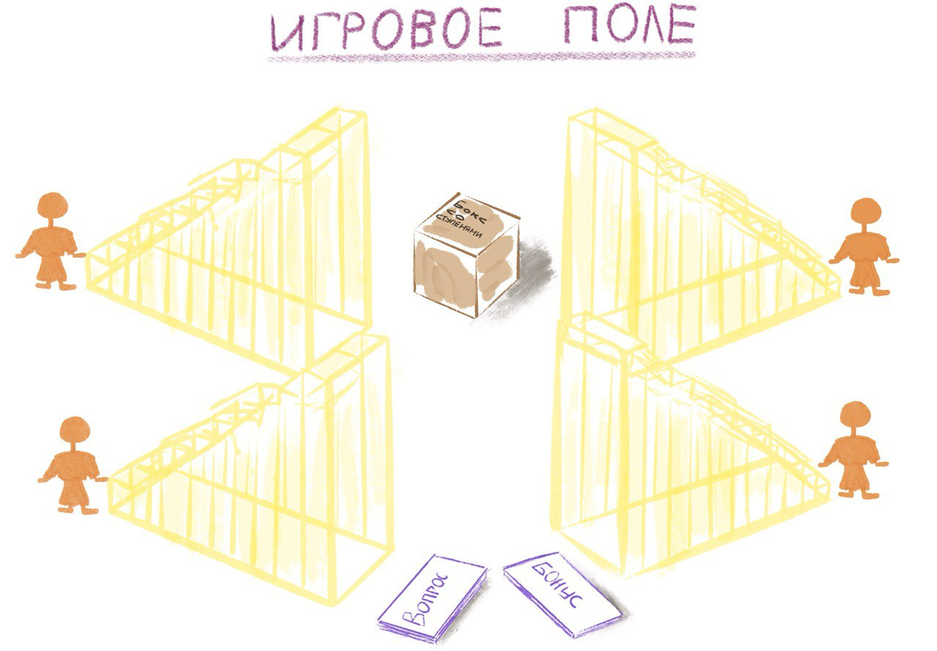
8.
Механизм удержания внимания: 1) динамический прогресс и регресс (сам механизм игры создает эмоциональные горки. Игрок никогда не чувствует себя в безопасности, ведь один неверный ответ и ты спускаешься 2) визуализация цели (золотая ступенька всегда на виду у игроков, что мотивирует их, как можно быстрее достичь цели)
9.
Знания: игроки закрепят свои старые знания и приобретут новые, ведь все верные ответы с пояснениями будут записаны в специальной книге «ответы». Игроки будут развивать свое стратегическое мышление, думая, что им лучше сделать, как поступить, чтобы продвинуться по карьерной лестнице.

2 игра-«Собирай и Властвуй: Битва за Капитал»

1 Цель: стать самым финансово успешным игроком, набравшим наибольшее количество монет к моменту окончания игры.
Тема: финансовая грамотность, инвестиции, управление личным бюджетом в условиях неопределенности.
Возрастные рамки: 10+
2 Идея: Игровое поле собирается самими игроками из бочек-модулей в начале каждой игры. Это создает уникальную карту финансовых возможностей и рисков, которую невозможно запомнить, делая каждый раз игру неповторимой.
Жанр: Настольная экономическая стратегическая игра.
Стилистика: Яркая игра в стиле комиксов.
3. Игровой мир
Мир игры — это условный Город Финансов, где каждая бочка — это испытание, которое должен преодолеть игрок. Собирая поле из бочек, игроки каждый раз создают новую карту города.
4. Персонажи: 4 человечка в официальных костюмах
5. Артефакты:
Бочки 30 штук (4 цвета), крепящиеся на липучках. Бочки буду сделаны по типу деревянных, а цвета это кругляшки сверху и снизу бочки.
-Красные: Налог (-1 монета)
-Синие: Вопросы (легкий:+1 монета/средний:+2 монеты/сложный:+3 монеты)
-Желтые: Случайное Событие
-Зеленые: Финансовый Выбор
Карточки событий (20 карт с позитивными и негативными событиями)
Карточки вопросов (3 колоды): Легкие, средние, сложные (по 15–20 карт в каждой)
Фишки игроков: 4 фигурки.
Игровая валюта: Монеты пластиковые, круглые, номиналом «1».
Кубик стандартный.
Карточки Дом, которые игрок может купить за 7 монет. Дают доход «+1» монета в начале каждого хода.

6. Механика игры
Принцип ходов:
1. Игроки вслепую расставляют все 30 бочек в произвольном порядке. Каждый получает стартовый капитал (10 монет).
2. Игрок кидает кубик и перемещает свою фишку на выпавшее количество бочек.
3. Игрок останавливается на бочке и выполняет действие в соответствии с ее цветом.
4. Если у игрока есть карточка «Дом», он получает +1 монету и выполняет выпавшее действие на бочке. Далее ход переходит следующему игроку.
Действия:
-Красная (Налог): заплатить 1 монету в банк.
-Синяя (Вопрос): Игрок выбирает уровень сложности (Легкий/Средний/Сложный) и тянет соответствующую карточку. При правильном ответе получает 1/2/3 монеты соответственно. Неправильный ответ — 0.
-Желтая (Событие): Игрок тянет карту из колоды «Событий» и выполняет ее условие, если попалась хорошая карта, например, «Вы выиграли в лотерее 2 монеты», то он забирает 2 монеты, если негативная карта «У вас украли ноутбук, -1 монета», то он отдает монету.
-Зеленая (Финансовый Выбор): Игрок выбирает вариант А (гарантированная +1 монета) или вариант Б (рисковать, бросая кубик: выпало 1–2 очка-игрок лишается 1-й своей монеты, 3-4 очка-не получает ничего, 5–6-игрок получает 4 монеты).
5. Когда все игроки дошли до последней бочки игра заканчивается, и игрок с наибольшим количеством монет объявляется победителем. В случае, если у игроков одинаковое количество монет, то выигрывает тот, кто первым дошел до финиша.
7. игровые персонажи: 4 человечка
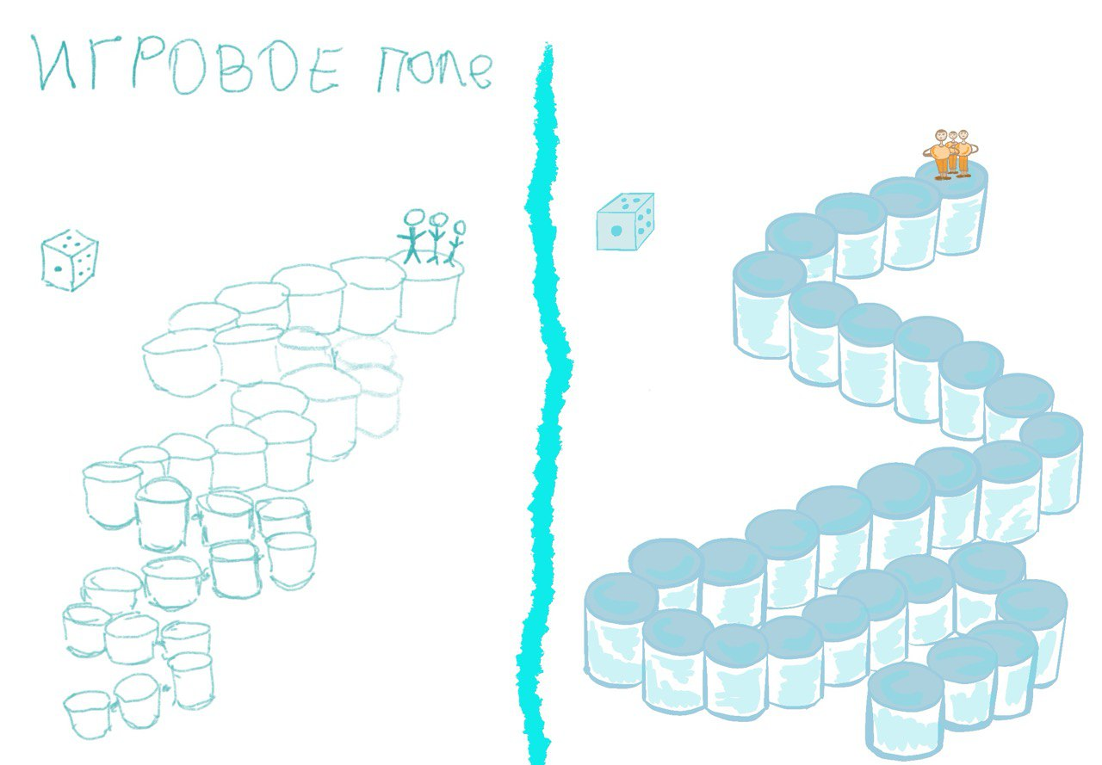
8. Механизм удержания внимания
1)Ходы короткие, действие происходит постоянно2)Возможность купить «Дом» создает долгосрочную цель и стратегию3) Возможность поменять бочки местами придает игре динамику, соответственно игрокам всегда интересно, т. к. поле всегда меняется
9. Знания:
1 Управление ограниченным стартовым капиталом (10 монет), принятие решений о расходах и сбережениях.
2 Игрок наглядно видит выгоду от вложений в активы, которые приносят регулярный доход, но при этом игрок берет на себя риск, что вложения могут не окупиться
3 Научиться понимать, что налоги — это обязательные платежи.
4 Игрок в ходе игры учится тому, что нужно всегда иметь запас монет на случай непредвиденных расходов (негативные события).

3 игра-«ЩИТ»

1. Цель игры: научить детей распознавать телефонных мошенников и не поддаваться на их манипуляции, а также показать, что не все люди, которые звонят на телефон, это мошенники.
Тема: Финансовая безопасность и цифровая грамотность в ситуациях с телефонным и интернет-мошенничеством.
Возрастные рамки: 6+
2. Идея: Ребенок не просто отвечает на вопросы, а активно выстраивает защиту, собирая правильные ответы-«кирпичики», чтобы построить стену против мошенника.
Жанр: Настольная игра-квиз.
Режиссура и стилистика: Игра стилизована под детективное приключение, где игроки — агенты специальной службы безопасности. Сценарии звонков и сообщений — это дела, которые нужно раскрыть, распознав уловку мошенника. Стиль игры будет по типу лесной сказки.
3. Игровой мир — это схематичный город, который изображен на игровом поле. В городе есть: Центральная площадь-старт/финиш: с центральной площади игроки начинают ходить и туда же потом возвращаются, для того чтобы построить крепость от мошенников. Телефонные линии (дорожки): Разноцветные пути, по которым движутся фишки игроков. Если игрок попадает на клетку «звонок», то он отвечает на звонок и пытается распознать мошенник это или нет, если на облако сообщений, то разыгрываются карточки смс.
4. Персонажи Каждый игрок может выбрать себе персонажа, которым будет ходить. Персонажи — это агенты безопасности в черных, строгих костюмах и очках: свинка, цыпленок, кошка, собака, жираф, лягушка. Ведущий - «Голос Мошенника»: Эту роль может выполнять взрослый, либо старшая сестра или брат.
5. Артефакты: 1. Карта города с локациями. 2. 6 фишек 3. Кубик стандартный. 4. Карточки сценариев (2 типа):
-Звонок (желтые): Текст, который зачитывает ведущий от имени персонажа, который звонит. Например: «Алло, это бабушка! У меня проблемы…»
-Сообщение (синие): Карточка с изображением смс. Например: «Вы выиграли новый iPhone! Перейдите по ссылке, чтобы получить приз!» или «Привет! Это Лиза с 5 «А», я сменила номер телефона, перезапиши пожалуйста меня». 6. Карточки «обстоятельства» двух видов, одни для смс, другие для звонков. Например, для звонков: «Ты один дома», «Ты сильно простужен и плохо соображаешь». 7. Кирпичи- ресурсы, с помощью которых ребята должны строить крепость-щит, вокруг старта/финиша, для того чтобы защитить город. 8. Книга с ответами, как должны действовать игроки в той или иной ситуации.
6. Механика игры, принцип ходов: Игроки по очереди бросают кубик и двигают свои фишки по полю, каждый игрок выбирает свой путь(свою линию) и движется по нему. На каждом пути будет по 20 клеточек с заданиями. События: Попадание на клетку «Звонок»: Ребенок тянет желтую карточку(звонок) и карточку «обстоятельства», далее читает их вслух или отдает ведущему для того, чтобы он прочитал сценарий. Если ответ верный, игрок получает кирпичик «Щит» и начинает строить крепость вокруг старта/финиша. Попадание на клетку «Сообщение»: аналогично, но с синей карточкой и карточкой «обстоятельства» для сообщений. Результаты: Правильный ответ: игрок получает кирпичик «Щит». Неправильный ответ: игрок не получает кирпичик, а ведущий зачитывает «последствие» (например, «Мошенник убедил тебя перевести деньги»), и разбирается с игроком, почему этот ответ был неверным. В итоге, если все игроки дойдут до конца своей телефонной линии (на конце каждой линии есть кружок «ловушка мошенника», если один из игроков прошел свою линию, то он встает на этот кружок и ждет других игроков) и суммарно не наберут кирпичики, чтобы построить крепость, то они проиграют.
Цель игры (командная): построить полный «Щит» ( крепость вокруг страта/финиша, как она должна будет выглядеть будет представлено в инструкции на картинке) до того, как мошенники пробьют ваш «Щит» и атакуют.
7. Количество игроков: 4–6 детей + 1 ведущий (взрослый).
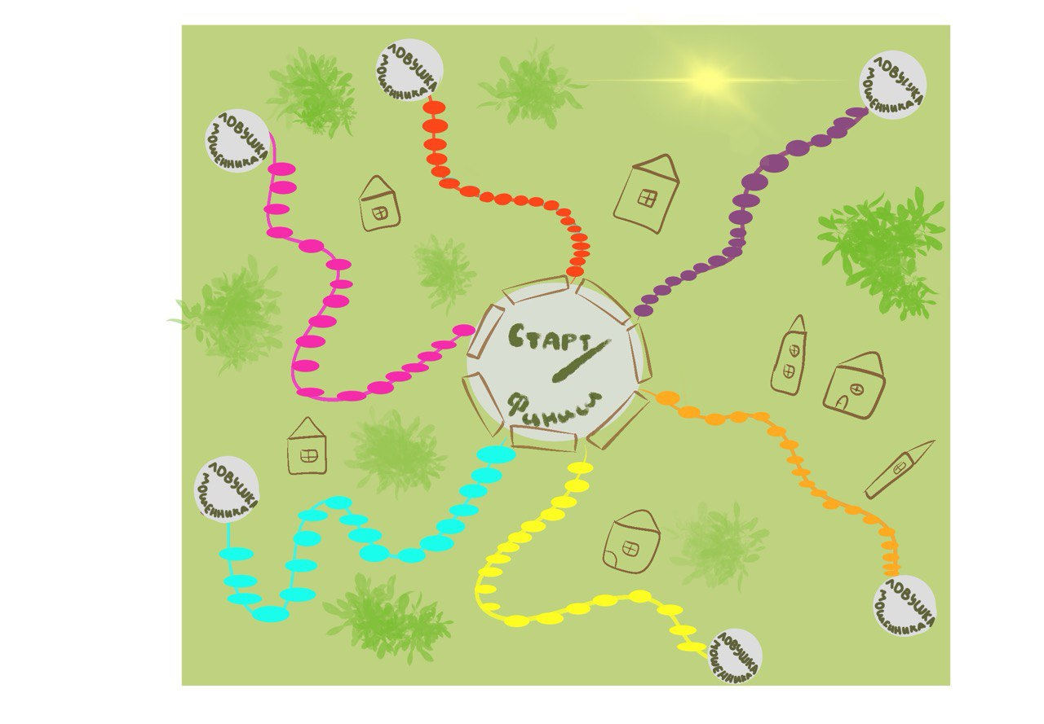
8. Механизм удержания внимания играющего 1. Игроки не соревнуются друг с другом, а объединены общей целью — победить «мошенника». Из-за этого игроки полностью вовлечены в игру. 2. Визуальный прогресс: Дети видят, как растет их общий «Щит» из кирпичиков, что дает ощущение достижения. 3. Возможность примерить роль «агента» делает процесс увлекательным. 4. Возможность разной комбинации основных карточек с карточками «обстоятельства» придает игре непредсказуемость, из-за чего, детям всегда будет интересно играть в эту игру.
9. Знания и навыки из области финансовой грамотности:
По завершении игры ребенок будет знать и уметь: 1. Распознавать типичные уловки мошенников: «Вы выиграли приз», «Ваш родственник в беде» , «Это банк, ваша карта заблокирована» 2. Знать и применять на практике ключевые правила безопасности: никогда не сообщать личную информацию, пароли, коды из смс, не переходить по подозрительным ссылкам. Не поддаваться панике и давлению («Срочно!», «Секретно!»). Всегда проверять информацию через звонок родителям на их номер. 3. Понимать главное: если незнакомый человек просит денег или информации, то это опасно, и нужно обратиться к взрослому.

